Dne 3. ledna 2026
proběhne v našem městě tradiční Tříkrálová sbírka vyhlášená Charitou Česká republika. Její výtěžek pomůže rodinám a lidem v nouzi u nás i v zahraničí a na podporu charitního díla. Sbírka je povolena MV ČR.

Možnosti přispění do Tříkrálové sbírky:
- příspěvek do pokladničky koledníkům
- převodem na účet: 66008822/0800 u České spořitelny a.s.,
variabilní symbol: 7779700058
- do online pokladničky na www.trikralovasbirka.cz
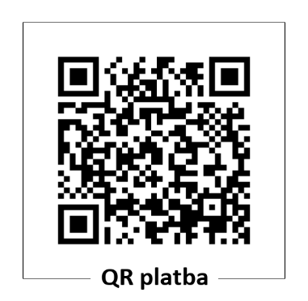
- pomocí QR kódu:

Jak vypadá správná tříkrálová skupinka?
V každé skupince je vedoucí se zapečetěnou pokladničkou a další koledníci.
Vedoucí musí mít průkazku vystavenou Charitou Česká republika a občanský průkaz.
Koledníci bývají v kostýmu Tří králů.

Tři králové vycházejí do ulic, aby vám přinesli radost a Boží požehnání.
Prosíme, přijměte je s otevřeným srdcem.
Děkujeme Vám!

Další informace: www.prerov.charita.cz, tks@prerov.charita.cz, www.trikralovasbirka.cz

